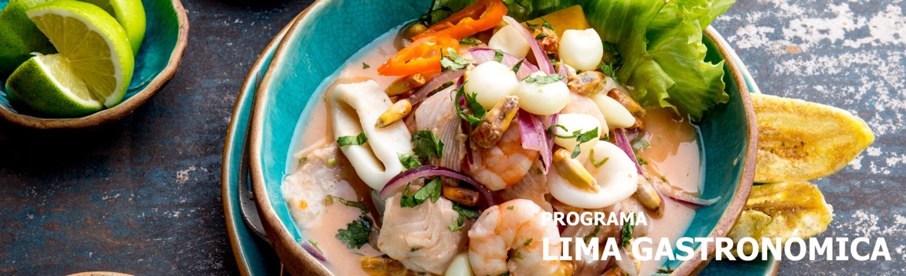
4 días / 3 noches LLEGADA A LIMA

2026
LIMA

INCLUYE

- 3 noches en Lima.
- Traslado privado desde el aeropuerto de Lima a su hotel con un representante.
- Traslado privado de ida y vuelta al restaurante seleccionado en Lima para almuerzo o cena sólo con chofer.
- Cena menú tres tiempos en el restaurante Huaca Pucllana.
- Tour compartido de día completo gastronómico y cultural en Lima a Casa Aliaga, Catedral y Museo Larco.
- Experiencia de medio día descubriendo el street food en Barranco con anticuchos y picarones.
- Traslado privado desde su hotel al aeropuerto de Lima con chofer trasladista.

NO INCLUYE

- Bebidas alcohólicas y no alcohólicas durante las comidas.
- Comidas no mencionadas en el itinerario.
- Boletos aéreos nacionales e internacionales.
- Gastos personales (lavandería, llamadas telefónicas, seguro de viaje, etc.)
- Early check in, late check out.
- Propinas.
- Seguro de viaje.
- Actividades no descritas.
- Fee Bancario.

TARIFAS EN DÓLARES AMERICANOS POR PERSONA.

CATEGORÍA HOTEL | SERVICIOS COMPARTIDOS
CATEGORÍA HOTEL | ACOMODACIÓN DOBLE (valor por persona)  Mínimo 2 | ACOMODACIÓN TRIPLE (valor por persona)  Mínimo 3 | ACOMODACIÓN SENCILLA (valor por persona)  Minimo 1
Turista | 570 | 490 | 920
Turista Superior | 580 | 540 | 940
Primera | 600 | 520 | 980
Primera Superior | 650 | 580 | 1090
Lujo | 690 | 640 | 1170
ADICIONAL PARA SVS EN PRIVADO | 110 | 70 | 220

ITINERARIO

DÍA 1 – LLEGADA A LIMA – CENA EN HUACA PUCLLANA.

A su llegada al Aeropuerto Internacional Jorge Chávez de Lima, un transporte y un representante lo recogerán para trasladarlo al hotel seleccionado. Un servicio de transporte privado se encargará de recogerlo en su hotel y lo llevará al restaurante de su elección. Una vez finalizada su comida, será trasladado de regreso a su hotel.
Disfrutará de una cena el restaurante de la Huaca Pucllana que está situado en el complejo de una pirámide construida con adobe por los antiguos habitantes de Lima hace más de 1500 años. El restaurante presenta un diseño de estilo colonial rústico, y ofrece un tipo de comida fusión peruana.

- Una noche de alojamiento en Lima en hotel seleccionado y cena incluido.

DÍA 2 – LIMA – EXPERIENCIA GASTRONÓMICA – CITY TOUR Y MUSEO LARCO.

Explore la vibrante cocina peruana comenzando el día con una visita a un mercado local, donde descubrirá la diversidad de ingredientes que ofrecemos. Luego, se dirigirá a un restaurante de renombre para participar en una clase de coctelería, donde aprenderá a preparar el Pisco Sour, la bebida nacional de Perú. A continuación, disfrutará de una clase de cocina en la que aprenderá a preparar platos típicos peruanos. Al finalizar, tendrá la oportunidad de degustar las delicias que ha preparado, concluyendo así una inmersiva experiencia en la cultura culinaria de Lima.
Por la tarde explorará el casco antiguo de Lima, que fue declarado Patrimonio de la Humanidad por la Unesco. La ruta comienza en la Casa Aliaga, una mansión colonial entregada en 1535 por el conquistador Francisco Pizarro a Jerónimo de Aliaga. Esta es la única casa de la época que aún pertenece a la misma familia. Después continuará su recorrido por el centro colonial en donde podrá apreciar la Plaza de Armas que cuenta con una grandiosa arquitectura construida en el imperio español. Además, podrá ver la famosa Catedral que fue construida en el siglo XVI. Terminará el paseo en el Museo Larco, ha sido considerado dentro de los 25 mejores museos del mundo por usuarios de TripAdvisor y que contiene una impresionante colección de piezas precolombinas de oro, plata, telares y arte erótico. Finalmente, retornará a su hotel. Tener en cuenta que el rango de recojo de este servicio, al estar en compartido, es de 30 minutos desde la hora de inicio.

- Una noche de alojamiento en Lima en hotel seleccionado, desayuno y almuerzo incluido.

DÍA 3 – LIMA – DESCUBRIENDO EL STREET FOOD LIMEÑO.

Hoy tendrá el privilegio de disfrutar la gastronomía local en Barranco, el distrito tradicional y pintoresco considerado el más romántico y bohemio de Lima. A principios del siglo pasado, Barranco albergó las residencias de verano de las familias más adineradas, dejando un legado arquitectónico único. Con mansiones del siglo XX, galerías de arte y una vibrante vida nocturna, este distrito es uno de los más encantadores de la capital. Después de recorrer sus encantadoras calles, se detendrá en un típico puesto callejero de comida para degustar delicias locales. Podrá probar el tradicional "anticucho", una brocheta de corazón de res marinada con ajo, vinagre y ají panca, así como los exquisitos picarones, un postre icónico a base de zapallo.

- Una noche de alojamiento en Lima en hotel seleccionado y desayuno incluido.

DÍA 4 – LIMA – SALIDA.

Un servicio de transporte lo llevará desde el hotel seleccionado al Aeropuerto Internacional Jorge Chávez de Lima.

- Desayuno incluido.

Fin de nuestros servicios.

NOTAS IMPORTANTES
INFORMACIÓN IMPORTANTE SOBRE MACHU PICCHU

ENTRADA Y GUIADO:

- El primer ingreso a la ciudadela requiere de manera obligatoria el acompañamiento de un guía. Tomar nota que el guiado dura aproximadamente 2 horas y 30 minutos.
- La ruta de visita a la ciudadela Machu Picchu y los horarios están sujetos a disponibilidad.
- Para la compra de entradas a Machu Picchu es necesario enviar nombre completo, fecha de nacimiento, nacionalidad, número de pasaporte de los pasajeros, las cuales deben coincidir con el pasaporte vigente que será usado para el viaje. Es importante tomar en cuenta que los ingresos a la ciudadela son no reembolsables desde la compra.

EQUIPAJE:

- En caso de pernoctar en Valle Sagrado, nuestro personal se encargará de trasladar el equipaje al hotel en Cusco. En caso de pernoctar en Cusco el equipaje se quedará en el storage del hotel.
- Llevar el mismo documento que presentó a la agencia, dado que los tickets de tren e ingreso a Machu Picchu serán emitidos con la misma información.
- En todos los servicios de tren a Machu Picchu, el pasajero podrá llevar consigo en el tren hacía/de Machu Picchu únicamente equipaje de mano (mochila, bolso o maletín) con un peso no mayor a 5kg / 11lb. Encontrará su equipaje en el hotel elegido.
- Tamaño permitido: 62 pulgadas lineales 157 cm (alto+largo+ancho).

CONDICIONES TERCERA PERSONA / NIÑO

- Niño de 0 a 1 año 11 meses no paga (no ocupa cama)
- Niño de 2 a 5 años se considera tarifa de Niño sin cama
- Niño de 6 a 11 años se considera tarifa de Niño con cama

INFORMACIÓN SOBRE LA ENTRADA A PERÚ

- Asegúrese de preguntarle a su embajada si necesita una VISA para ingresar al Perú (o cualquier otro país incluido en su itinerario). No nos hacemos responsables si un huésped no tiene toda la documentación necesaria para ingresar al país. La persona extranjera que viaja a Perú debe asegurarse de que la validez de su pasaporte no sea inferior a 6 meses para ingresar al territorio nacional.

TRASLADO EN BUS DENTRO DEL PAÍS

- El pasajero tiene derecho a transportar hasta 20 kg de equipaje en bodega y 5 kg en maletín de mano. El exceso será permitido de acuerdo a la capacidad del bus y tendrá un costo adicional.

TARIFAS SUJETAS A DISPONIBILIDAD Y CAMBIO SIN PREVIO AVISO.

